Класс: 5 класс
Предмет: информатика
Тема урока: Виды моделей
Цели:
- познакомить обучающихся с основными видами моделей; выработать у обучающихся практические умения в определении вида модели;
- развитие логического мышления (умение сравнивать, делать выводы и классифицировать) у обучающихся; развитие у обучающихся познавательной активности; развитие умения работать в парах.
- привитие навыков самостоятельной работы; воспитание умения высказывать личное мнение и прислушиваться к мнению другого.
Требования к знаниям и умениям:
Учащиеся должны знать:
- основные понятия “модель”, “моделирование”;
- виды моделей.
Учащиеся должны уметь:
- приводить примеры различных моделей;
- знать отличительные признаки различных моделей.

Ход урока:
1. Организационный момент.
2. Актуализация знаний.
Тест (ответы, проверяют сосед по парте, с презентации)
- Модель можно создать:
- только для реально существующего объекта
- для вымышленного объекта
- для любого объекта, процесса или явления
- для природных явлений
- Процесс построения моделей называется:
- моделирование;
- конструирование;
- экспериментирование;
- проектирование
- Причины, по которым прибегают к построению модели: (ответить письменно)
- в реальном времени оригинал может уже не существовать или его нет в действительности
- оригинал либо очень велик, либо очень мал
- процесс протекает очень быстро или очень медленно
- Основные этапы моделирования – это:
- разработка модели, компьютерный эксперимент
- постановка задачи, разработка модели, компьютерный эксперимент, анализ результатов моделирования
- постановка задачи, разработка модели
- разработка модели, анализ результатов моделирования.
3. Изложение нового материала.
Создание модели здания.
1 группа рисует здание как архитектор
2 группа рисует здание для сказки
3 группа рисует здание для себя
Почему здания получились такие разные?
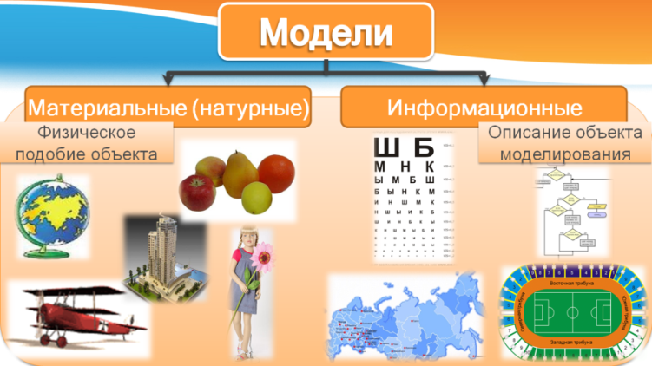
Приведите примеры моделей для человека.
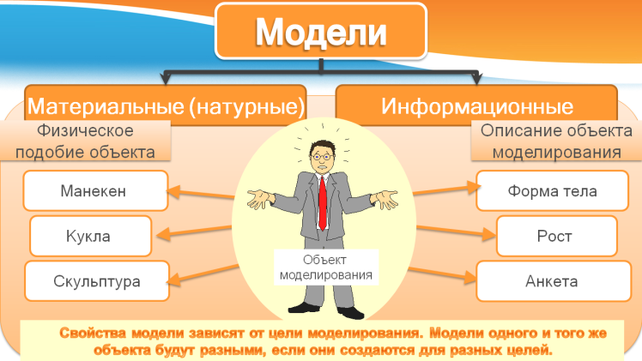
Записать график в тетрадь.
А могут ли разные объекты описываться одной моделью?
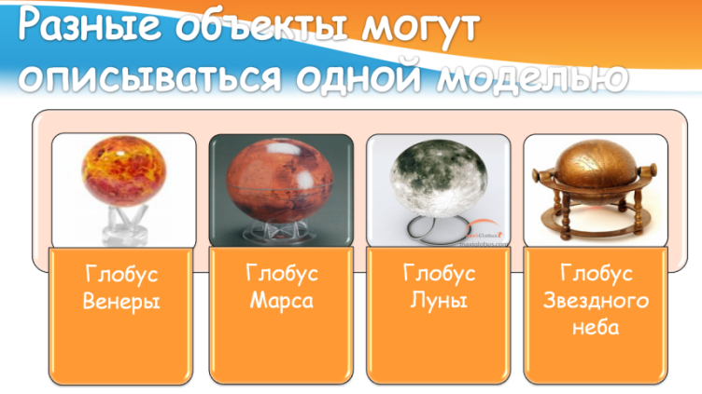
А один и тот же объект иметь множество моделей?
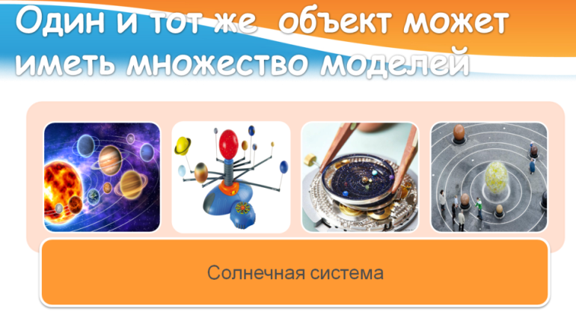
4. Закрепление материала:
По группам заполнить таблицу. Поменять задания в группах для проверки.
Составь информационную модель объекта «цветок».
Имя объекта | Параметры |  | Действия | Среда обитания
 | Название | Значение
Цветок | Состав
 | Цвет
 | Запах
 | Форма
 | Время цветения
 | Семена

Составь информационную модель торта
Имя объекта | Параметры |  | Действия | Среда обитания
 | Название | Значение
Торт | Состав
 | Форма
 | Вкус
 | Цвет

Составь информационную модель книги «Информатика»
Имя объекта | Параметры |  | Действия | Среда обитания
 | Название | Значение
Книга | Название книги
 | Автор
 | Издательство
 | Состав
 | Количество страниц

Откройте программу «PHROBOT» и создайте натурную модель А. С. Пушкина.
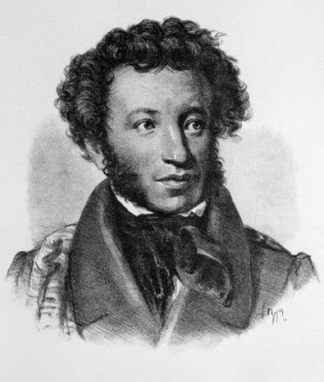
5. Рефлексия
- Что нового узнали на уроке?
- Назовите виды моделей
- Опишите их.
- Информационная модель делится на …
- А могут ли разные объекты описываться одной моделью?
- А один и тот же объект иметь множество моделей?

6. Домашнее задание
Параграф учить

